实现keepalived+nginx的高可用

以后keepalived+nginx 绝对会成为系统的单点故障所在 所以 要实现高可用（前面的图）

Keepalived是一个非常轻量级的高可用实现方案

Nginx是一个非常轻量级的web服务器的反向代理实现方案

所以这两个在一起才是最佳搭配

-------- 前面是花了一上午解释了IO模型 ----------

为什么nginx比apache强？

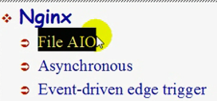 ---- 但是为什么比这些强 就说不清楚了

异步通信 nginx如何实现基于事件驱动+边缘触发来实现一个线程处理多个请求的模型呢？

这些新技术 nginx都实现了

Nginx有两个作用：web服务器 ---- 基本web服务器要求的所有功能 + 轻量级的反向代理（web + mail）

前面说的主要是Nginx采用了新技术来解决C10K

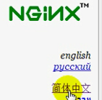 这个是简体中文 淘宝为nginx写的

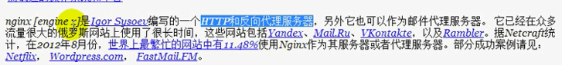

HTTP服务器方面

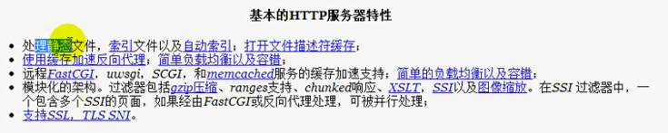

 httpd基本功能也是处理静态文件的 需要依赖额外的模块来处理动态功能

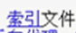指的是能够返回主页面给用户的 是web服务器的基本功能

 文件通常具有元数据 + 数据本身 nginx可以缓存数据的元数据 和 缓存文件描述符 所以下一次找这个文件 直接从缓存中找到文件的路径 直接通过磁盘块装载 ----- nginx的重要特性

 ----- 容错就是指 能够实现对后端服务器的健康检查 可以自动将其剔除 ---- 和keepalived类似 ---- 这个容错功能需要使用第三方模块实现 .2的版本支持

淘宝对nginx进行了扩充 ------- tengine

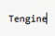 以后实现选择的时候 加入了淘宝的很多改进 淘宝也给nginx官方提供代码 支持开源

 所以nginx可以以fastCGI支持php

当然不支持Apache一样模块支持php 必须fastcgi来支持php

 ---- 这种方式支持python web 框架 ------ 这个比fastcgi高效得多

 ---- 这个支持原生的memcached --- nginx自身反向代理的时候 需要varnish

Varnish是一个专业的缓存服务器

nginx自身也具有缓存能力---- 但是nginx自身是把页面缓存到磁盘上--- 默认--- 但是 可以实现可以在**内存中缓存打开的文件描述符**

httpd也支持缓存 ---- 也是反向代理服务器 ---- httpd的缓存更独特 ---- 既可以支持磁盘 也可以支持内存

varnish --- 对内存中数据结构的创建和销毁提供了很好的算法

还有一个缓存是squed ---- 这个 和varnish的关系 就好比 httpd和nginx的关系

Squed的诞生时间和apache类似 varnish考虑很多现代计算机的技术

现在nginx可以直接连接Memcached ----- nginx自己附带了memcached的模块 也是模块化设计



很多站点 一个商品显示给我们之后 点击给我们看大图 ----- 直接显示小图片 节约网络带宽 ---- 显示小图片显示多大？直接显示大图片 会占用很大的空间

指的是服务器端包含 ---- 一个页面某些是静态 某些是动态的 可以缓存静态部分 动态生成动态部分

---

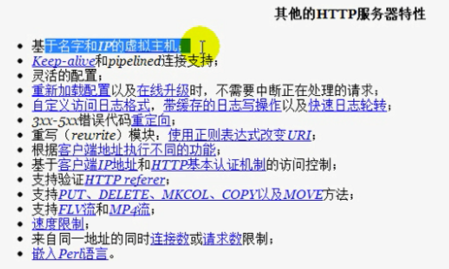

 ---- 端口不支持

 --- 支持长连接

 这个是nginx在架构体系上面 非常先进的体系

这个是有一个主进程master 生成多个子进程worker

是一个进程响应多个请求 也可以说 一个线程响应多个请求

除此之外 还有管理缓存的进程 管理会话的进程

------ 这样 就会 新的连接使用新的配置 老的连接使用老的配置 ---- 最终老的连接完成请求之后 就是新的配置全面取带老的配置 ----- 这样在线升级 不需要中断服务器 ---- 这就是**热部署 ---- nginx的热部署 ----- 也叫nginx的平滑升级 ---- 不需要中断服务 就更新配置**

 ---web访问量很大的时候 是要记录日志 但是 IO量大 所以 实时的IO会拖慢整个系统 ------ 所以 是缓存日志信息 一段时间flush到磁盘上面

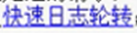

 --- 支持3xx-5xx的代码的重定向 可以实现用户访问不存在的时候 返回一个错误页面

对于任何一个web服务器来讲 重写url是非常关键的 ----- url rewrite

 web中httpd的重写非常复杂

但是nginx非常简单 还是正则



可以根据客户端来源的浏览器类型 比如 根据你是手机浏览器 我就返回手机浏览器的主页 --- 给你节省流量



客户端IP --- 我们web服务器 ---- httpd服务器这块非常强大

基于ip认证 基于用户的基本认证 基于basics的

基于基本认证的时候 可以把用户放在文件中 mysql中 和 ldap等

甚至支持md5认证 但是nginx不支持

referrer模块



简单来讲 用户打开网页页面两种方式 直接输入地址 第二种就是通过点击链接过来的

通过哪个链接过来的就是referer

正式referer存在 可以被盗用

互联网盗链 ---- 正式因为referer机制的存在 可以导致很多可以盗链我们的网站 ---- 比如你发个图片 但是 过几天 你的web服务器非常繁忙 就是打不开 --- 因为有人在你的web服务器上面传了一堆图片 然后在他的web服务器上面做了很多链接 统统指向你的web服务器 这是完全有可能的 消耗你的带宽 所以互联网盗链非常严重 ---- 所以只允许自己站点内部的链接 不允许外部网站的指向 ---- 所以 有时候 可以看到 xxx图片仅仅允许yyy交流 不允许zzz ---- 这就是反盗链功能

这里面支持验证referer ---- 所以支持反盗链机制





这样支持ftp 让客户端边加载边播放

有些视频不下载完不能播放 这些视频流是可以的 可以创建视频网站



 --- 处于测试状态 ---- 【现在我们部门用的多的是 嵌入lua语言 ---- 所以 要好好学】

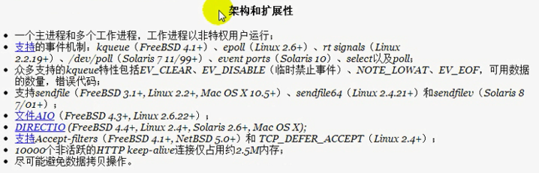

类似apache

Nginx这样工作

在nginx服务器启动的时候 启动一个master主进程 还会生成好几个worker进程

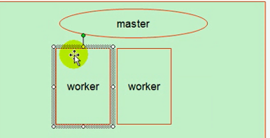从名字可以看到 worker进程 就是真正执行工作的

虽然 nginx可以一个线程响应多个请求 但是 那样会太繁忙 可能忙不过来

这个称为work进程

Master是监控worker进程 是否工作正常

还有cacheloader

Master是管理员开启的 因为nginx是工作在80端口的 ---- 只有管理员才有权启用<1024端口的服务

启动主进程 必须管理员的身份

启动的worker master负责启动 但是 启动 完全是普通用户启动

Nginx是高度模块化的

负责处理的web应用 是非常简单的 worker进程并不提供 ssl fastcgi wugi flv流 ---- 这个是模块提供的 ----- worker内部调用模块 用到哪个 装载哪个

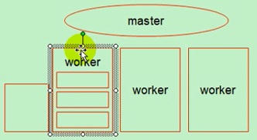 worker中的小方格 就是worker进程中用到的模块

如何分析我们的请求 是get还是post 要请求哪些内容？worker不负责 交给模块

Worker除了最基本的功能以外 ----- 以流水线的方式在工作

也就是一个模块只负责一个功能 比如 第一个用来分析头部 第二个用来取得数据 第三个用来返回响应 这个是以流水线的方式进行工作 【流水线 就是 一个工作 多个部分来协助工作 而不是一个人做完整的一件事】

不同的请求 提供的内容不一样

**1 请求的是静态的内容 + 要求压缩返回给用户

**2 请求的是动态的内容 ---- 要求fastcgi模块

每一个请求串联起来的模块还不一样 所以每一个请求来了 worker要分析有哪些模块要使用 ------ 所以是随时随地等待响应的

所以 由于这种机制 master负责装载主配置文件 ----- master分析有没有语法错误

所以 就算重新装载的配置文件有语法错误 是不影响worker进程的

最多返回错误 要求你重新装载

Master装载配置文件成功之后 也不会要求你这些worker都立即装载这些配置文件

让已经建立的链接继续使用老旧的配置 ---- 当某一个worker上面建立的链接都完全响应之后 就把这个worker挂掉 重新启用一个新的worker

新的worker使用了新的配置

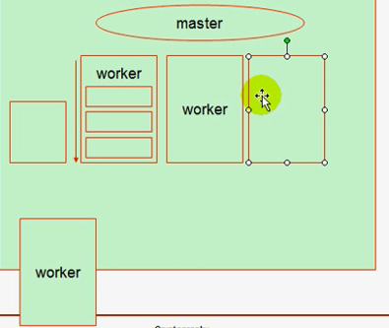

Varnish也是使用了这种机制

这种架构 也是不无借鉴的

Master进程的工作

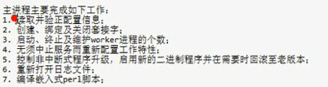

核心功能

平滑升级 热部署

还支持程序升级 新版本的master兼容老版本的worker

---实现日志滚动

Worker的工作

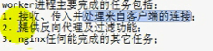

反向代理使用了缓存 有下面两个进程

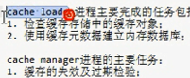

 这就是缓存前面提到的文件句柄

Nginx的配置的不同的上下文 是分段的 （main http server upstream location mail --- 6个context）



main 段是核心配置 ---- nginx分为web反向代理 和mail的反向代理 所以 main段 是所有的情况都生效

很显然 http段 仅仅对web服务器有效

Mail段 对邮件服务器有效

在http段中 又支持 server upstream和 location等子段

这些段和段之间 嵌套方式 不一样

Server要位于http 和mail中 mail不说

Upstream是实现定义反向代理的 所以 有反向代理 才配置upstream  
Location HTTP定义任何一个虚拟主机 都要定义Document 所以Location就是类似的功能 Document还可以定义哪些文件可以被访问 哪些需要认证

所以 配置大致如下

User --- 运行的用户是谁

Group ---- 运行的组是谁

Worker ----- 运行多少个worker进程

以上这些都属于主配置 不属于任何的段

下面是http的段

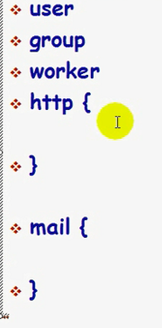 mail http端分别使用{}括起来

http中要有server

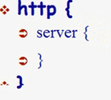

Server中可能有location 但是location未必属于server

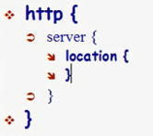

Location中还可能有其他的子段 所以 是高度模块化的

关键就是epoll



三个具有事件驱动模型：epoll kqueue和/dev/poll 就这三个事件驱动模型

一定要记住 就是支持基于事件驱动的IO框架

这两个是最不可取的 select和poll



Sendfile是什么？

Web服务器的工作机制

内核和进程/用户空间

Nginx的worker工作在用户空间

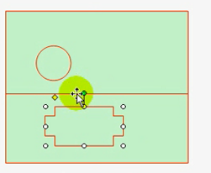

一个用户进来了 请求某一个静态页面 这个页面默认就在磁盘系统的中

用户的请求 先经过网卡 内核处理一下 交给监听在80套接字的master进程 这个进程被交给一个worker进程 ---- worker分析发现这个是一个请求的是一个***静态文件*** ----- 然后就是系统调用 --- IO了 ---- 内核准备好 放到自己buffer –--- copy到worker的内存空间 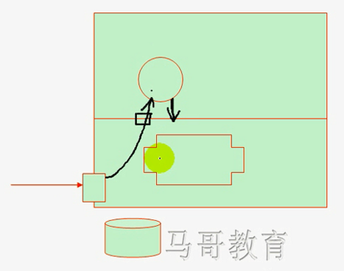 -🡪 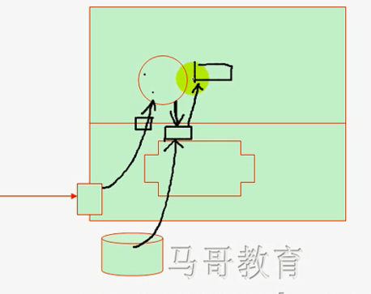

---- 这样worker进程自己封装页面为一个响应报文 ---- 过程如下

先封装http首部 ----- 然后交给内核 封装tcp首部 --- IP首部 ---- 网卡响应给用户

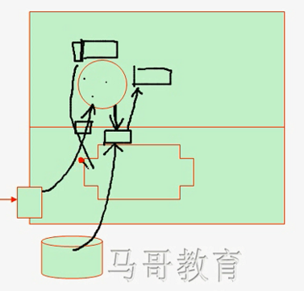

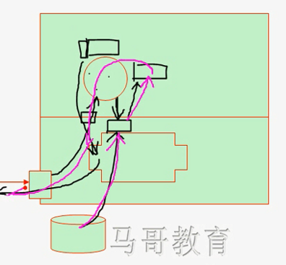 ---- 磁盘 -> 内核空间 ->（复制） 用户空间 ->（复制） 内核空间 -> 网卡

这样 白白经过了用户空间 如果说这个这个请求可以在内核中完成封装 ------ 用户一准备好 直接 响应给用户就OK了 ----- 这样就避免了两次复制 ------ 是复制过去的 （除非共享内存 否则 内核和用户的交互都是复制过去的） ----- 这两次复制废了好多时间 ---- 但是架不住多 ----- 一天下来几千万的请求 一个0.几秒

=====> sendfile就是直接在内核的内存中 读过来 就直接响应了 这就是所谓的sendfile机制

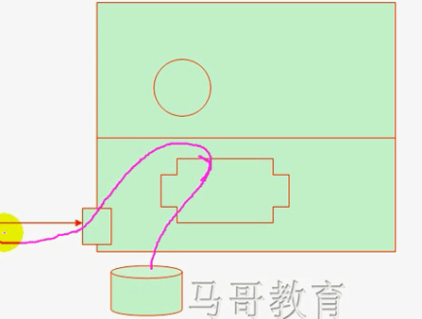

 ----- AIO是2.6以上



只接受有限个链接

10K个长连接仅仅2.5M ---- 事件驱动机制--🡪 仅仅管理活动的链接 仅仅维持一个文件描述符

 ----- sendfile机制体现

------------------------------

Nginx的安装和下载 ---- 下载源码



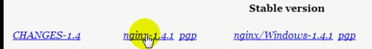

后面就是在windows上面运行

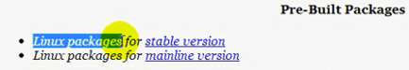

这个有rpm包

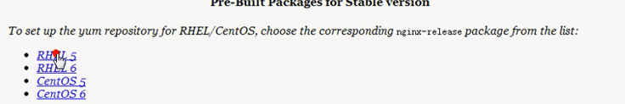

源码编译安装 

Rpm的 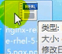 这个是一个yum源 yum install就可以安装

下载的源码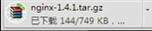

-----

如果官方提供了rmp 我们需要自己编译么？ 因为官方有很多没安装编译 所以 自己要编译 ---- 并且 要会自制rpm包

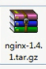

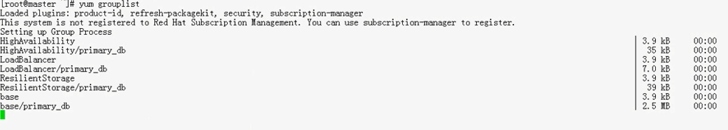

找找



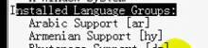

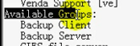





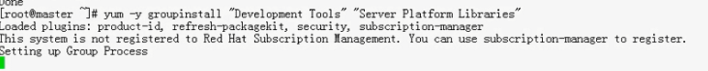

先安装这个 试试





确保这个时间 看看这个软件包的时间 是否是早于这个系统的 否则 系统认为这个软件包来自于未来 无法使用

同步一下这个时间



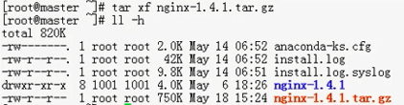 ---- 解压缩

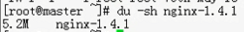 解压之后 是5.2M (-s是查看文件夹的大小)



Nginx是一个以普通用户的身份运行 所以 建议一个用户和组



这个是组就创建为系统用户 –m –s也不用指定

现在进行编译



安装这个pcre-devel 是perl扩展的正则表达式

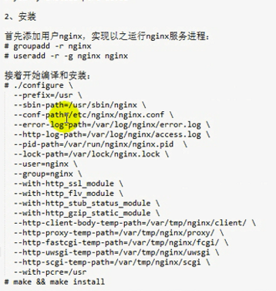

 ---- prefix是默认安装路径 ---- 安装到/usr目录下

 ---- sbin 就是nginx本身的可执行程序的安装路径 --- 安装到/usr/sbin下面

 主配置文件的路径 并且还会提供其他的配置文件

 分别是错误日志和访问日志

pid文件

锁文件

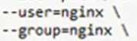 ---- 前面设定的用户和组

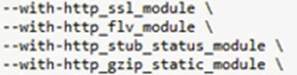要使用的模块

--without是不使用哪些模块



就是 类似于Apache 给出一个页面 哪些进程在工作的信息

 支持gzip压缩的一个工具

 用户的请求报文 到达需要缓存一下

---- 请求报文的主体缓存的位置

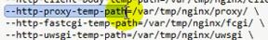



这个是pcre 就是前面的 保证路径一样

----- 官方：提示使用with 要自己启用 已经没用

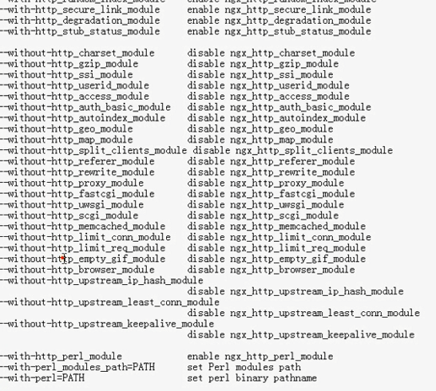 ---- 这个是官方给的

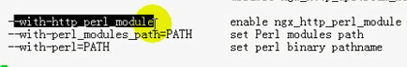 --- 使用perl模块



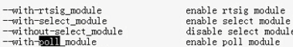

提示你with的 那就是官方默认没有安装 提示你without的 那就是官方已经装了 你不要 就写without





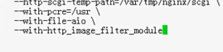

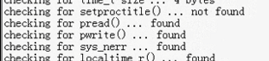

一大堆的not found

 因为不是solaris



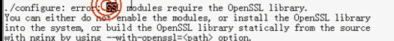

缺少ssl模块

安装之前 查看一下 这个openssl缺少哪些模块





都在base中了



看一下openssl属于哪个组

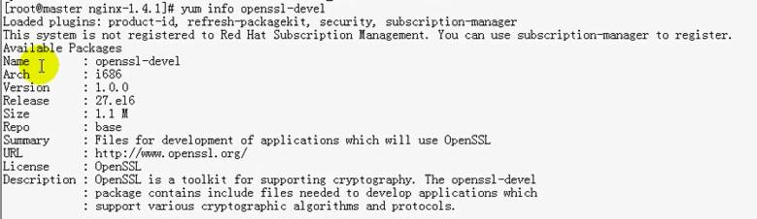

没有group

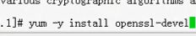

安装一下

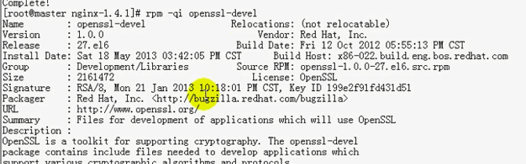



这个组找到了 属于Development/Libraries 属于这个组的额外包

重新config

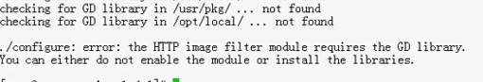

说你需要GD库

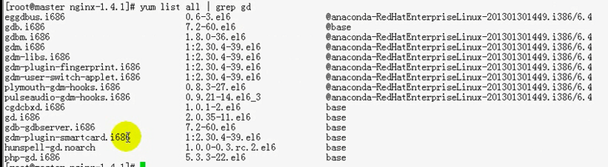





安装上之后 再试试



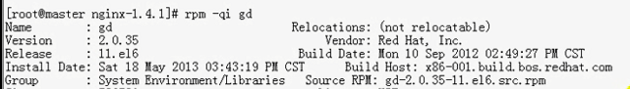

去掉这个模块

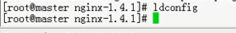

不行 就去掉这个GD你看



再来

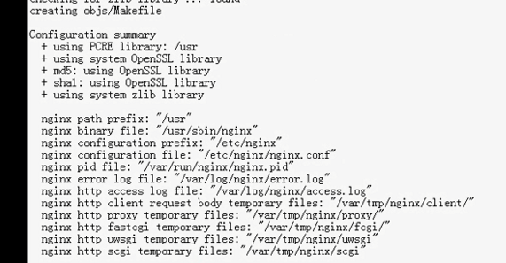

全部OK了

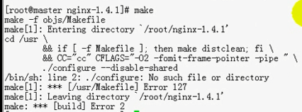

我们再到红帽6上面试试 还是同样的问题

现在 我们看看官方在编译的时候 如何做的

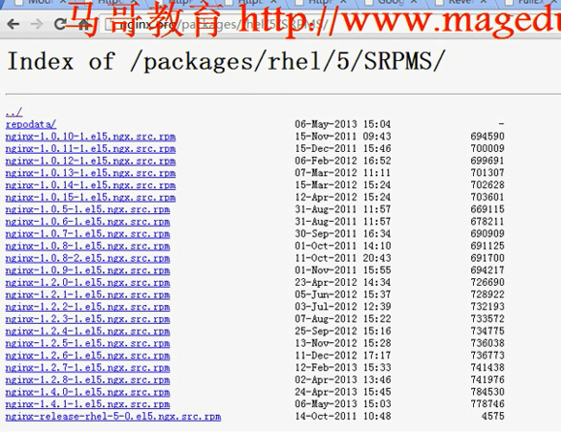

官方制作rpm一定有自己的选项



看下官方的配置

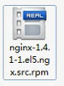



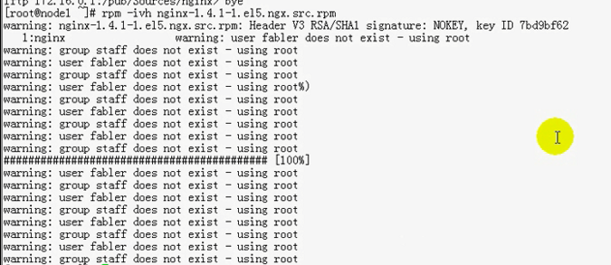

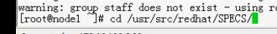

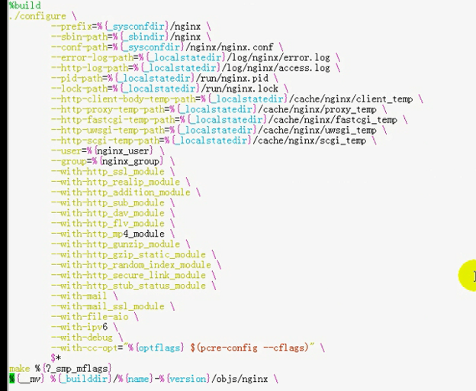

看下依赖

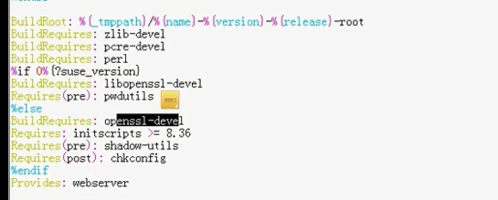

我们试试他们的有没有错误

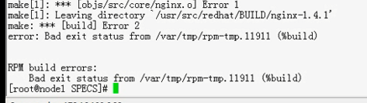

也有问题

不调试了

------

下载一下老版本 1.2.5.tar.gz

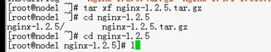

执行刚才的命令 make

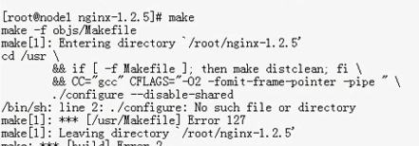

再试试1.2.2 同样的问题

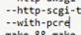 不加路径

回到红帽6试试



make就没有问题了

然后执行make install

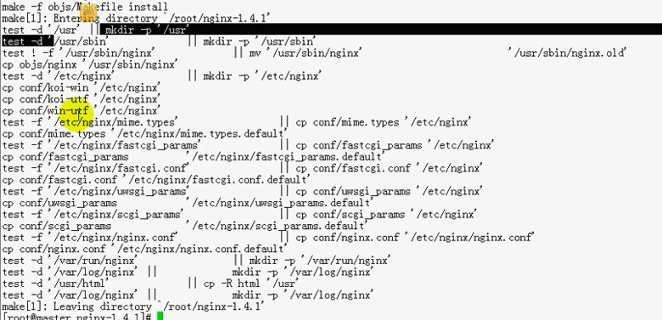

创建了几个目录

就是用了user出了问题

编译完成之后 要有一个脚本

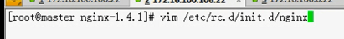

复制过来

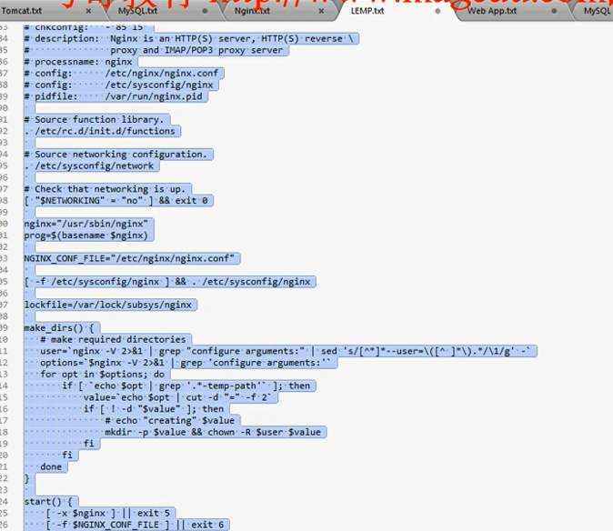

添加执行权限 +x 

加到服务中去 

检查默认是启动还是关闭的



---- 这个是关闭的

我们启动一下试试

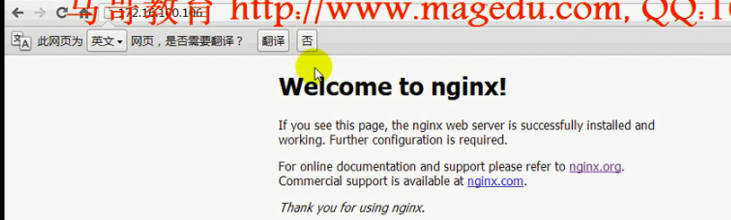

看看生成的测试也在哪

在make install 的时候



是先尝试 /usr/html有没有 如果没有 就把编译时候的源码下面的html目录复制到/usr下面

因此 我们到/usr/html

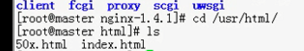

看到主页面了

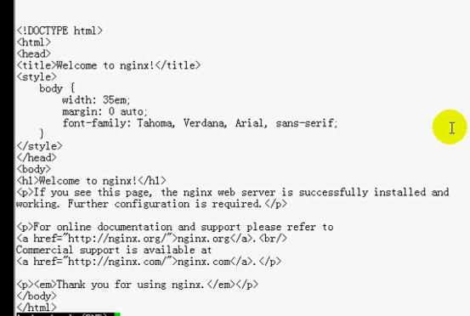

关于配置文件



但凡这种叫做default的 都是系统安装包中默认提供的配置文件





这个是根据我们自己编译的选项 生成的配置文件

对我们而言

Nginx.conf是主配置文件

 --- 如果http想传输非文本的文件 就依靠这个mime.types文件 mime是什么意思 ---- 多用途互联网邮件扩展

Nginx web服务器就是依靠这个mime.types来识别非文本文档的

用来配置fastcgi的 用一个就可以了

 ---- 和python相关

先复制一份nginx.conf

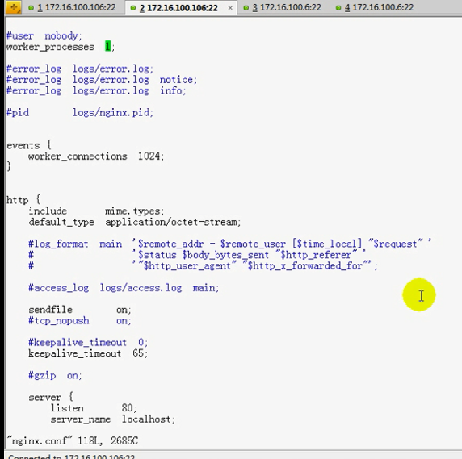

 启动的worker线程数 通常来讲 和CPU个数相关

如果系统是CPU密集型的 通常用到的线程的个数 应该与CPU个数相同

如果IO密集型的 基于web服务的下载站 --- worker



CPU密集型为主：执行的程序在本地 有可能会要占用更多的CPU时间去处理 sso压缩 压缩应用 这时候 worker与

我们是双核四线程 所以指定为两个

每一个核心都可以绑定一个

 给禁用了 说明使用了我们的指定的用户nginx

group也是nginx

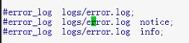 禁用掉了 说明我们使用的选项生效了

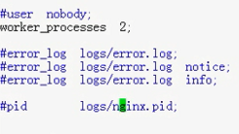 这些全部是全局选项 ---- 就称为main段

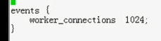 事件驱动中 每一个worker支持的连接数

我有两个worker 我们支持的最大连接数 应该是2048

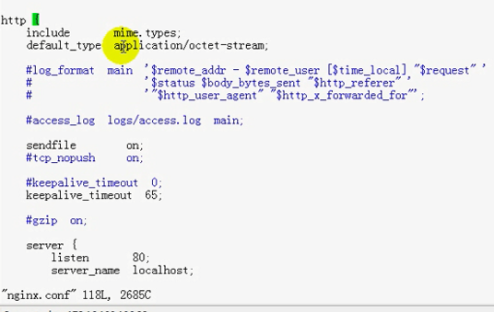 ---- 这个和web服务相关

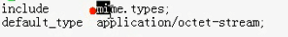

Include可以包含配置文件 default_type表示默认支持的类型

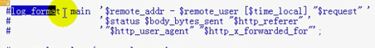--- 这个是日志的格式

这个是访问的日志 ---- 这个在编译的时候 指定了他的位置

----- 因为http mail都能产生错误 所以 我的错误日志放到main段中

----- 但是 访问日志是分别定义的

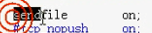 sendfile功能打开



Tcp push 有一个著名的算法 Nagle算法

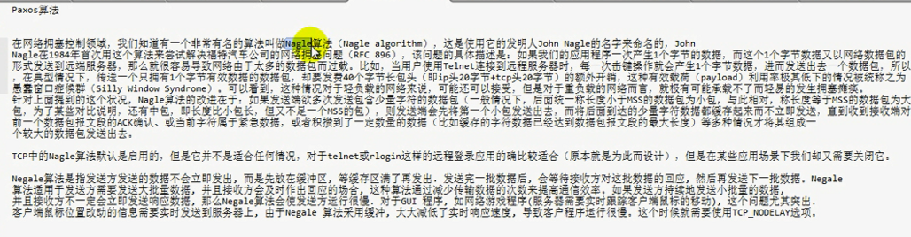



有效数据只有一个字节 其他都是浪费的Nagle算法



这叫Nagle算法 这种方式 可以降低网络拥塞 但是 有副作用

 这个适合

但是 没有使用长连接的HTTP协议 不适合







HHTP协议也有这样的问题 这种情况 就是使用 TCP_nopush选项



nopush表示不做推送

还有一个就是 nodelay 和nopush是一样的

使用长连接 并 指定超时时间

对响应给用户的内容 是先压缩 再发送 ---- 如果网络带宽很小 用户量大 可以用这种方式 先压缩 在发送 节约带宽

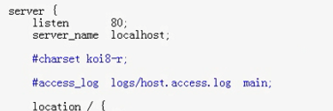

每一个server定义一个虚拟主机

nginx是纯虚拟主机 就是一个主机 也要定义在nginx

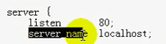

如果两个主机 监听的端口不一样 但是 server_name一样 就是基于名称的虚拟主机

IP不同就是不同的虚拟主机

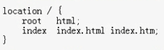 server中可以嵌入location

在httpd中 有一个documentRoot

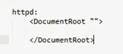 这个是定义网页页面所在的位置 ----  基于本地文件系统路径定义访问属性

还有一个

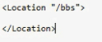 --- 这个基于URI路径定义访问属性

【这里面通过<DocumentRoot>和<Location>配合 来完成映射】

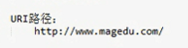 ---- 这个后面 就是URI路径

这是基于本地文件系统访问控制的 后面一个是URI的

我们的nginx的location{} 融合了httpd的两种访问属性的配置

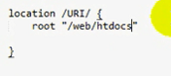 ----- 就是我的/URI/ 会对应到 文件系统的哪个目录下面

其次 还可以定义谁有什么访问权限 实际上就是 映射关系

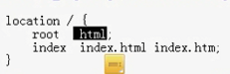

root是用来定义相对这个URI来讲 ---- 网页文件的文件系统位置

这里面使用了相对路径 意味着 相对我的nginx的默认安装目录而言的 我们安装的是prefix=/usr 所以我们的URI是/的情况下 使用的 是 /usr/html下面的文件

Index是用来定义主页的页面是谁

如果没有给出某一个uri路径是谁 我们就给出这个index指定的默认页面



如果返回的代码是 500 502 503 504 那么就定位到 /50x.html这个页面 ----- 这个是相对于前面指定的root html ---- 也就是/usr/html下面的 50x.html

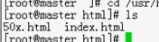

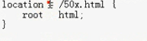 ---- =表示精确匹配 表示 如果你访问的的的确确就是/50x.html 就去找 root定义的/usr/html中

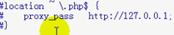

【因为 location后面的URI即是目录 又是URI 所以 这个应该是到/usr/html/下面直接找50x.html 同时访问的时候 也是最后<http://xxxxxx/50x.html> 这个就是两重意思】

看看location定义

Wiki

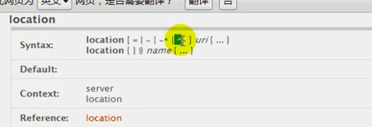

Location用在server中

和缓存有关

先看第一个



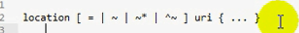表示location实现uri支持四种方式

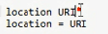

表示 URI本身以及下面的子路径全部生效 所以是对当前路径及其子路径下面的所有资源都生效

=表示仅仅对当前路径生效

如果此时指定的是一个目录 就对目录生效 目录下的文件不生效 如果指定的是一个文件 那就是这个文件生效

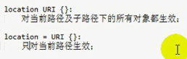

= URI叫做精确匹配指定路径 不包括子路径 只对当前资源生效

~ URI指的是模式匹配

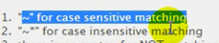 ---- ~和~*仅仅一个区别 是否区分大小写

此处的URI可以使用正则表达式做通配

【*表示所有 所以 严格不严格 标示的多 那不就是*】

最后一个



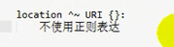---- 这个不做元字符匹配

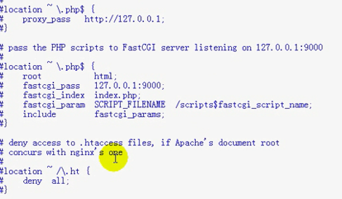

 表示 URI中 以.php结尾的请求

如果URI被多个匹配到 应该是有次序和优先级的

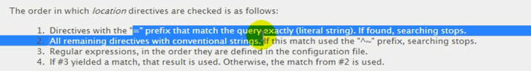

=优先级最高

^~非支持正则表达次之

~和~*第三

最后 没加任何符号的

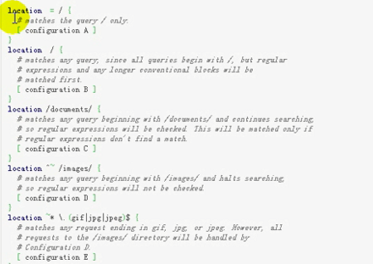

当访问/ 匹配到= A配置

当访问到 /index.html的时候 ---- 这个uri

这个= /表示仅仅访问到/的时候 才匹配到 但是访问的是/index.html 不属于 = /情况 所以 A配置不对 应该是 / 也就是B配置



其实 /和 /documents/都可以匹配上 但是 /documents/更近一步 所以 C匹配



D E 都可以匹配到 但是 ^~优先 所以 D上

/a/3.gif ---- / 和 ~* \.(gif|jpg|jpeg)都匹配到 但是 没有任何修饰符的 优先级最低

所以 匹配到E

可以在一个server定义多个location 定义多个uri对应的位置

现在把首页修改到/web/htdocs目录下

编辑这个配置文件 ---- 每一个语句都用;结尾

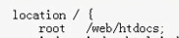 【只有root指定的是相对和绝对 剩下对于URI 都是相对于/下面的URI】

重新载入



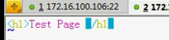

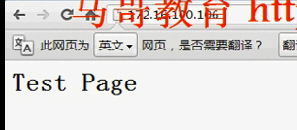

如果希望用户访问某一个location 使用别的路径

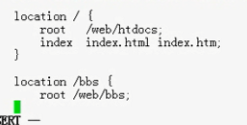

创建目录

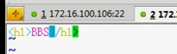

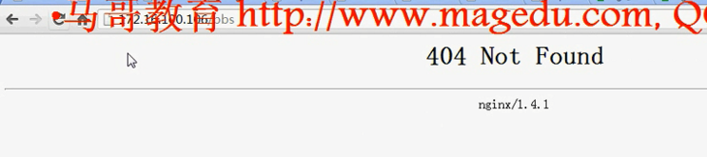访问不到 为什么？

修改一下

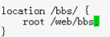 还是不行

再修改一下

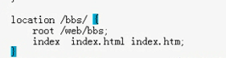

还是不行

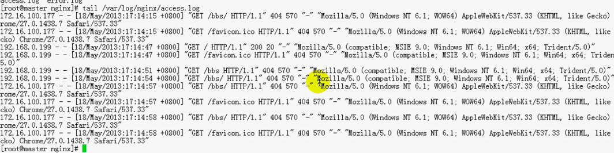

看错误日志

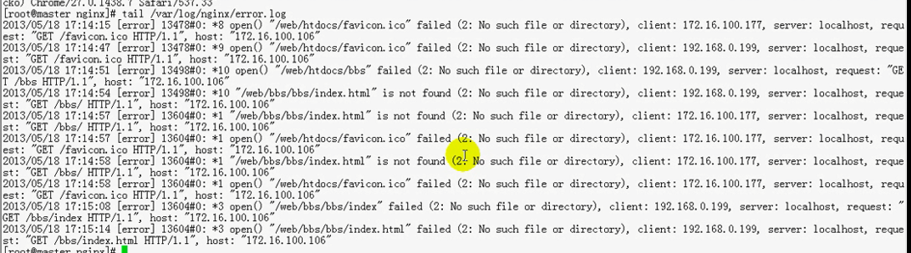

定义错了 看最后两条错误日志：



指定bbs

 ---- 这个location /bbs/ 就是找的是 root定义的路径下面的/bbs/

所以 就是/web/bbs/bbs/

应该修改为：

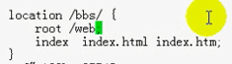

====== 所以 这个location后面的URI 就是前面所说的两种功能：即是 URI 也是目录

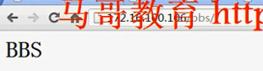

所以 这两个路径要合并起来理解

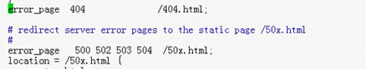

这两个有错误页

这两个错误页 是在/指定的 /web/htdocs下面 还是在 /web/bbs下面呢？【/指定的路径】

提供一页

Vim /web/htdoc

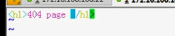

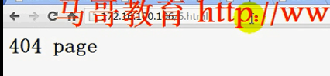

6.html是不存在的页面 返回的错误码就是404 这时候 就返回一个我们明确定义的404页面

可以定义其他的404页面放到哪里 定义一个location

------

如何定义访问控制法则：

来自哪些地址不让访问 使用那些地址允许访问

使用deny或者allow指令

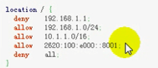 自己定义默认法则

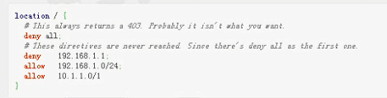

适用范围小的放在上面

修改一下配置文件

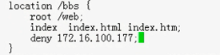

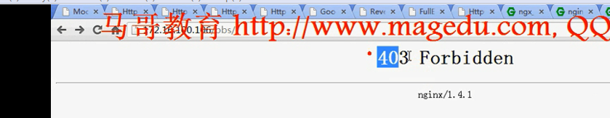

找一个客户机

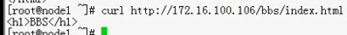

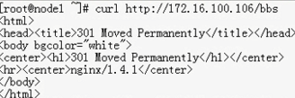 这个我们做了定向 301 定向到了location 永久重定向

默认允许所有人访问

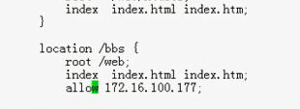

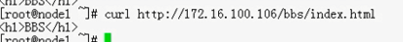

所以 默认允许 deny需要显示声明

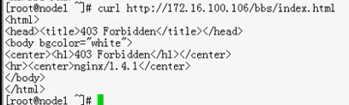

这个是403访问 禁止访问 不是访问错了

如何实现基于用户访问的控制？

使用

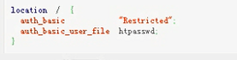

Auth_basic

Httpd上面叫auth_name

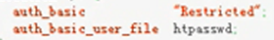

这个配置文件怎么建立？

Httpd上面 使用hdwd建立

Nginx没有提供任何命令 要借助于apache的htpwd实现

先安装httpd

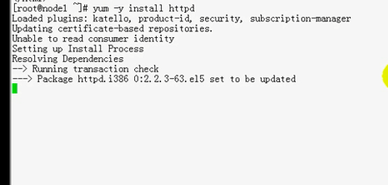



创建一个文件

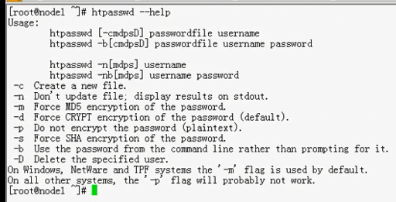

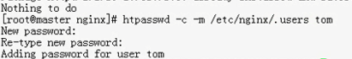

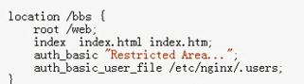

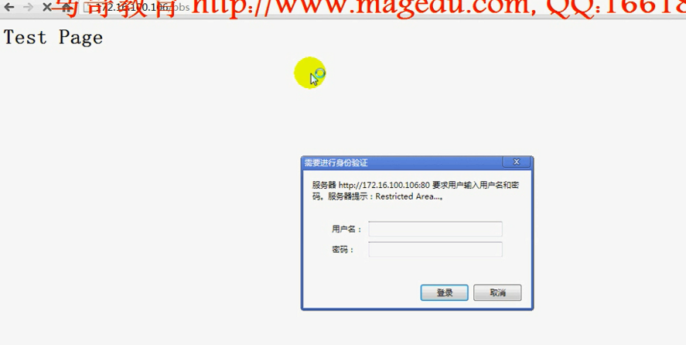

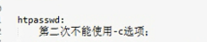



看这个模块

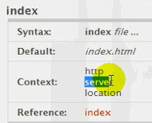

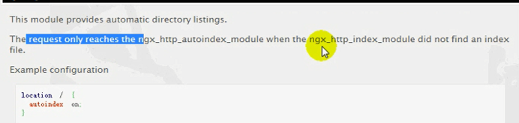

autoindex 如果是没有主页面 就把有所有页面列出来

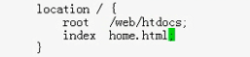

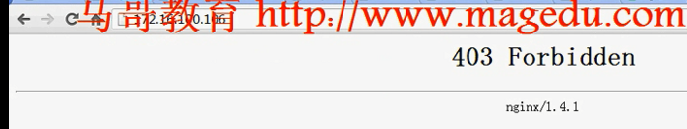

说明不允许autoindex

加上一个autoindex on

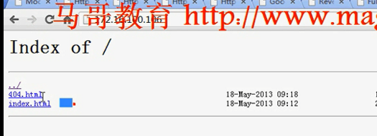

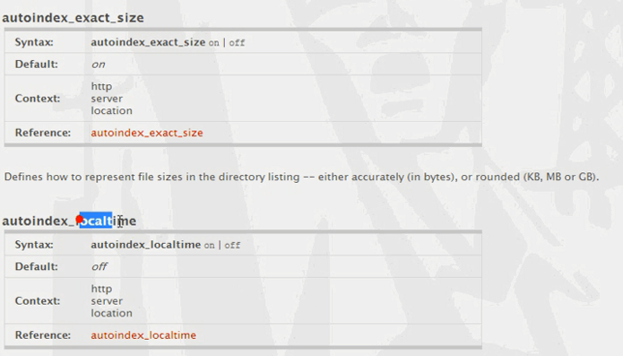 ---- autoindex的辅助指令

这个就是自动索引



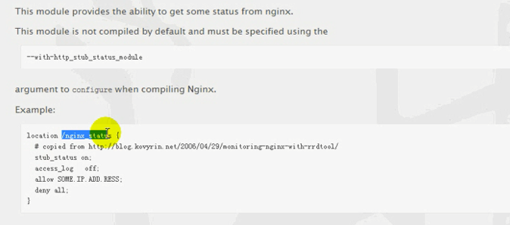



不记录信息

编辑nginx.conf

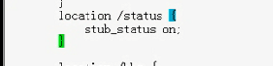

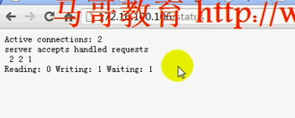

当前的活动连接数 服务器接收处理的请求数

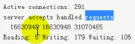

291表示当前处于活动的连接数

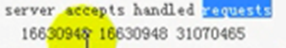

一个长连接可以处理多个请求



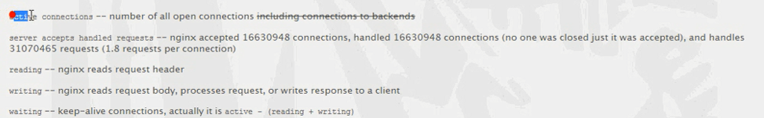

表示有一个请求进来了 要打算接进来

Reading表示正在接进来的请求

header完成之后 读主题卓尔

 keep-alived是长连接

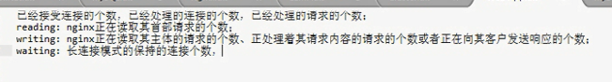

Nginx输出的信息 和apache不太一样

这个状态信息不允许都来读 所以 要进行权限限制 这个是stub_status模块



首先创建 私钥 证件

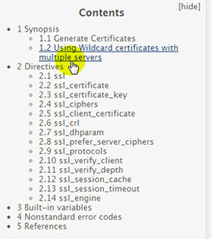 指令非常多

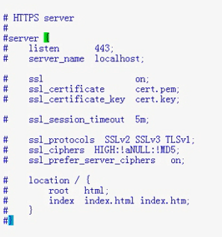

这样 需要把httpserver明确定义一个虚拟主机

很显然 让这个生效 启动起来

从当前行到最后一行 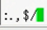 行首可以有空白字符

---- 可以有任意多个 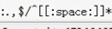 然后带有#号的 替换成原来自己的空白

也就是 

进行查找替换

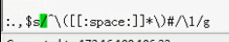

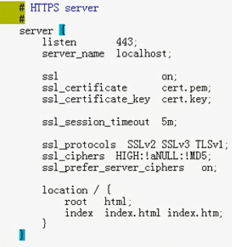

修改一下location

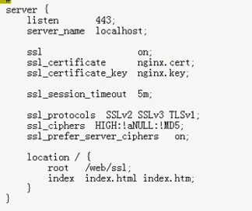

和我们的80不重复 也和我们的80不一样 不是一个端口

这样一来 不支持基于端口的虚拟主机

证书都是相对路径 修改

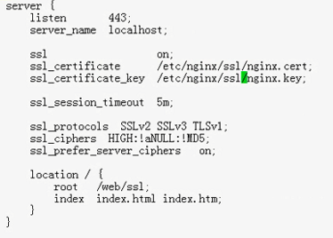

证书文件提供好 秘钥文件提供好



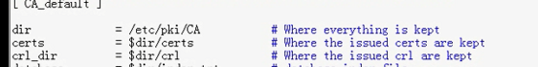

这个dir指向正确

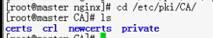

在private下面

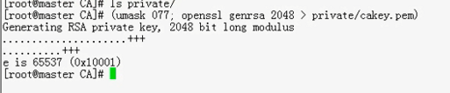

生成自签证书

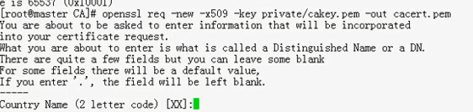

**【这块暂时略去 因为证书不太会】**

------ 如何实现 lnmp 或者lemp

很显然 要安装mysql + php

需要注意 nginx要php 只能fastcgi 不能模块化链接php

启动php-fpm

 默认启动在127.0.0.1:9000

只需要编译配置PHP

编译nginx mysql就别编译了 这样太慢了 我们就手动编译一下php就可以了

不用做过多解释

为了加速php执行 可以添加xcache

今天全部都是nginx做web服务器 明天讲nginx做反向代理

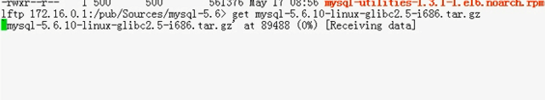

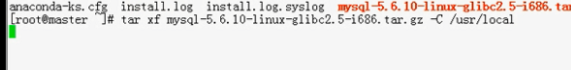

创建目录

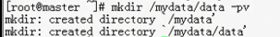

添加用户

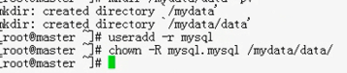

Cd /usr/local下等着

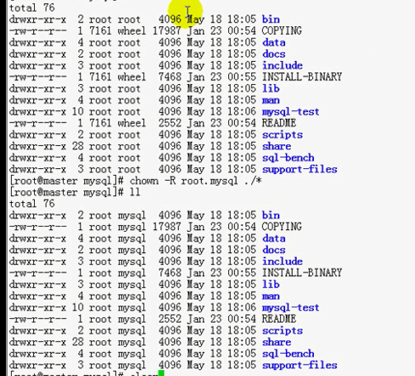更改一下用户

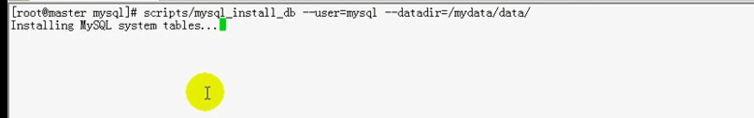

初始化结束之后 可以编辑配置文件



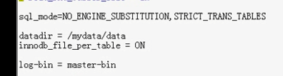



仍然使用chckconfig

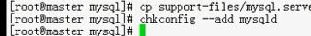

启动





说的是socket文件链接不上

重新修改配置文件

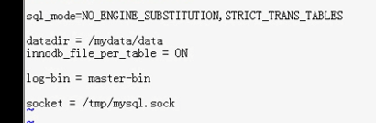



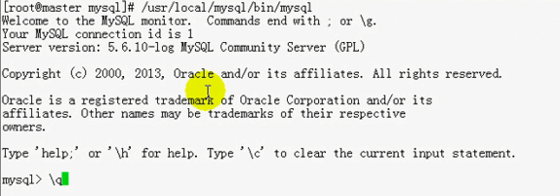输出库文件



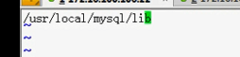



下面可以安装php

Cd 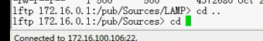

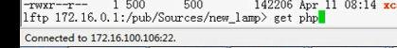

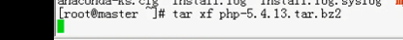

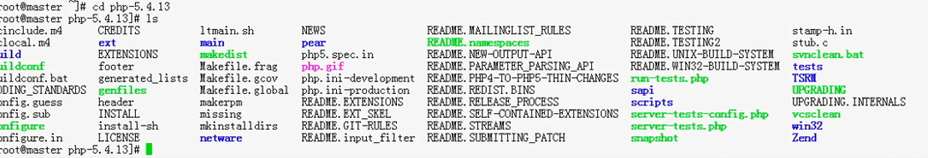

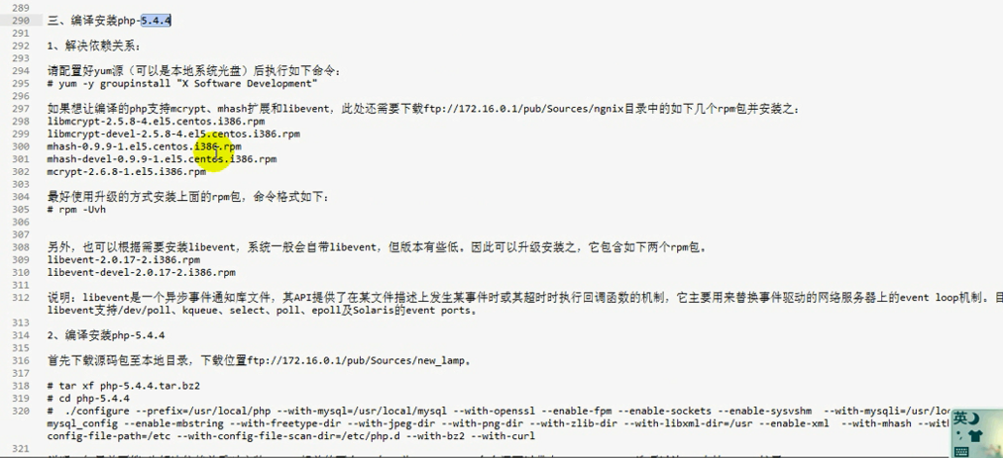

[这些之前都讲过]

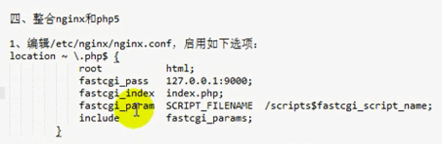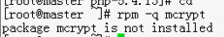

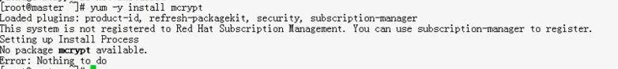

所以 开始编译php



修改为

【暂时跳过了】

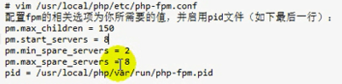

整个php5和nginx

让Nginx支持php5 在nginx中启用如下文件

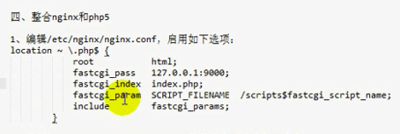



这个是fastcgi的反向代理

表示 所有对 .php的请求 都代理到 127.0.0.1:9000进行处理

由这个主机上面的9000端口进行响应

fastcig_index这个主页面 是index.php 并且fastcgi的额外参数文件是



剩余的参数在下面include后面 也可以使用fastcgi.conf 需要把文件改为一下内容

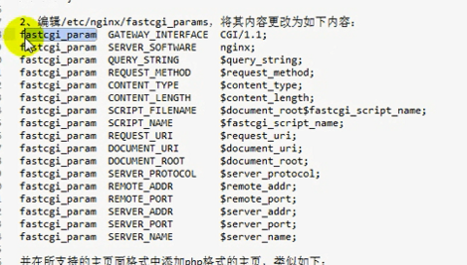

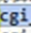 common gateway inteface

---- 指的是CGI接口

 ---- 服务端的软件程序 指的是nginx

 -----

比如 查询字符串 

访问一个网站 [www.xxx.com/test.php?username=xxxx](http://www.xxx.com/test.php?username=xxxx)

查询字符串原样不断地传给fpm

通过mime定义的

以上都当做变量 统统传给fpm



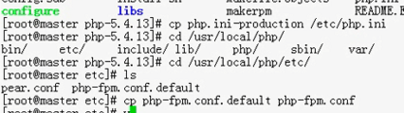

修改配置文件

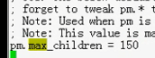

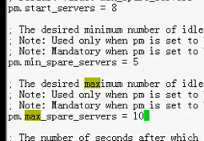

回到编译目录

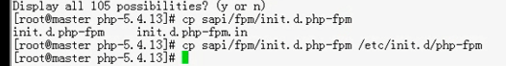

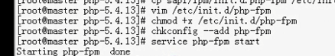



启动完成

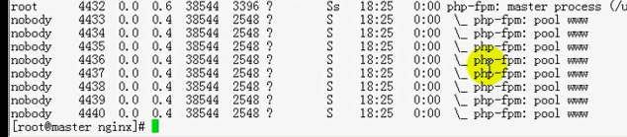这样php启动了8个子进程

修改nginx.conf

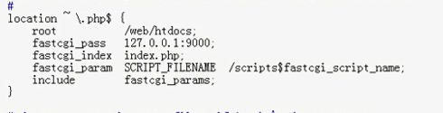

编辑fastcgi_params

